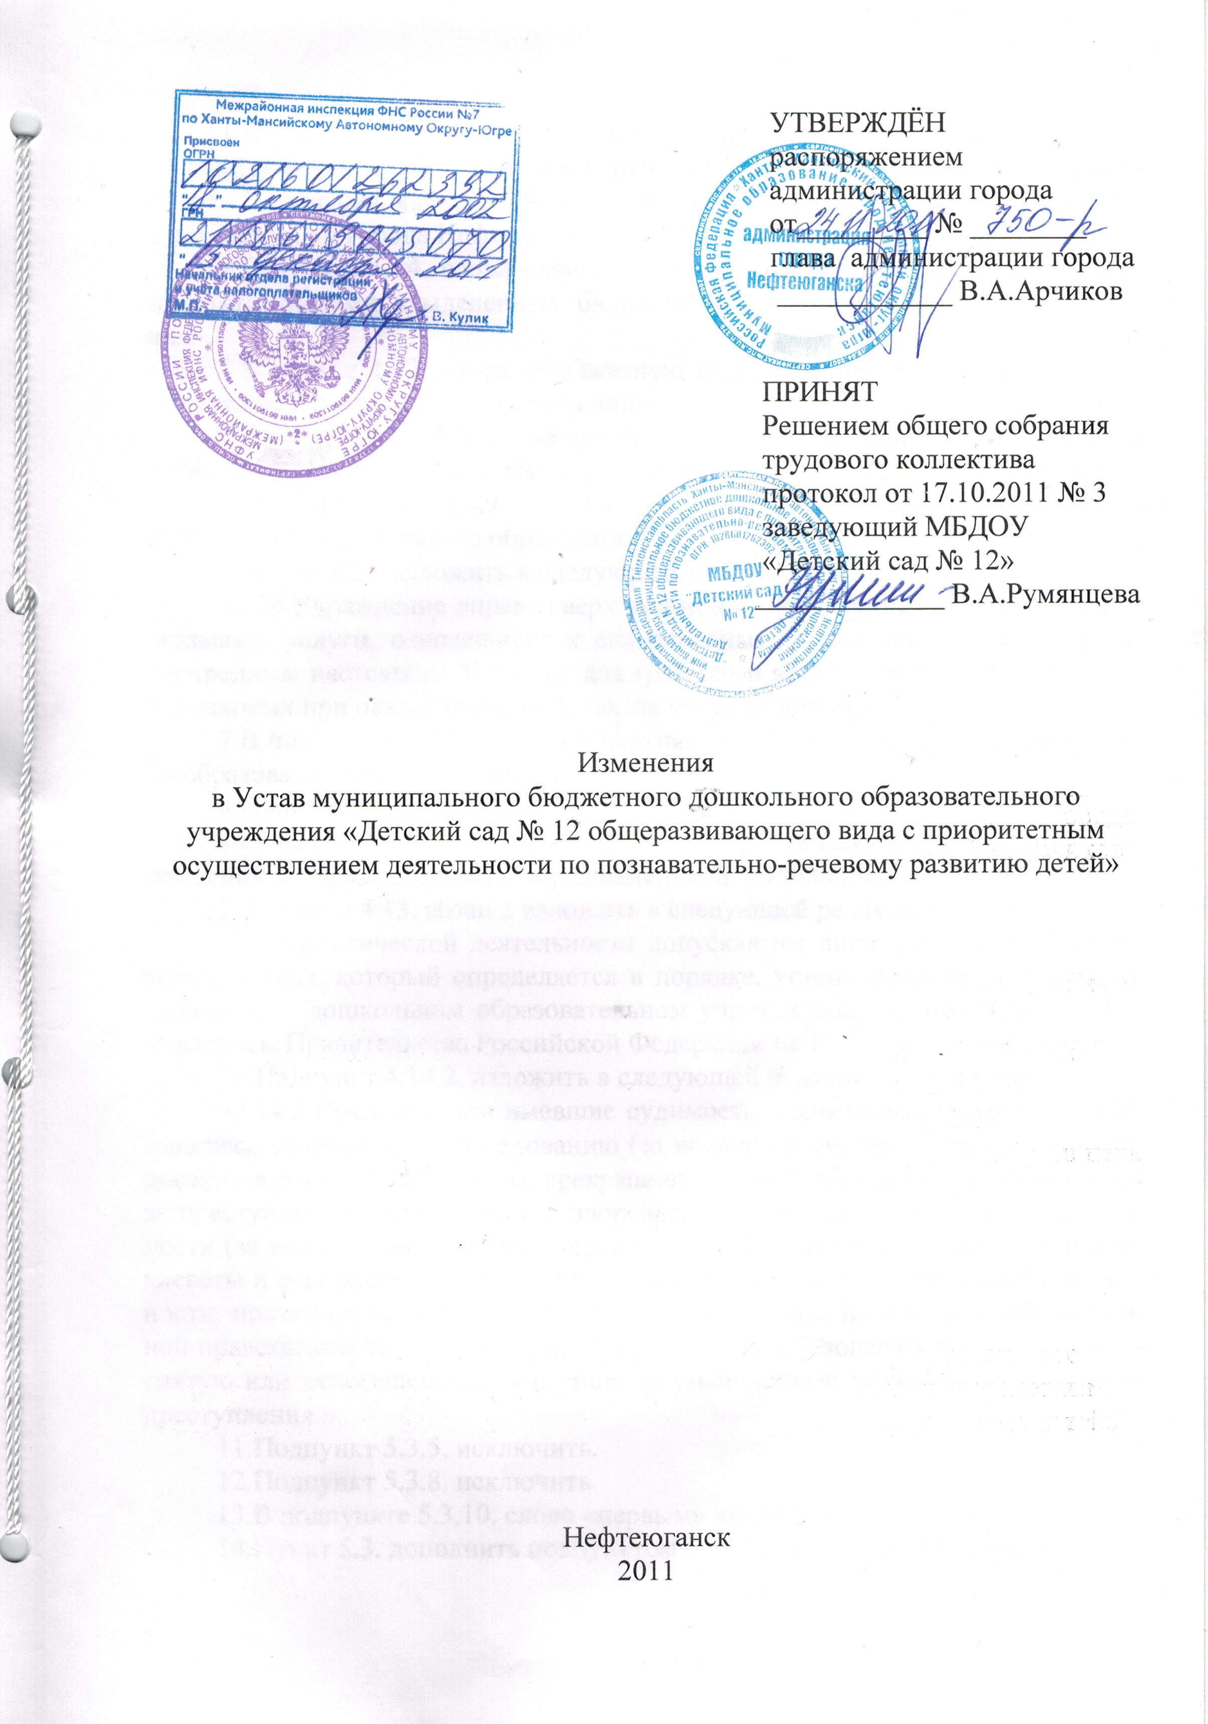

1.Пункт 1.9. изложить в следующей редакции:
«1.9.Органом местного самоуправления, осуществляющим управление в сфере образования, является Департамент образования и молодёжной политики администрации города Нефтеюганска (далее – Департамент).».
2.В пункте 1.14. слова «доведённых лимитов бюджетных обязательств» заменить словами «выделенных бюджетных средств финансового обеспечения».
3.В пункте 1.17. слова «бюджетную смету» исключить, слова «лицевой счёт» заменить словами «лицевые счета».
4.В подпункте 2.5.6. слова «учебные планы» исключить, слова «годовые учебные графики» заменить словами «годовой календарный учебный график».
5. В пунктах 2.2., 2.5.9., 3.1., 3.4., 3.24.1., 4.7.1. слово «обучение» заменить словами «непосредственно образовательная деятельность».
6.Пункт 3.24. изложить в следующей редакции:
«3.24.Учреждение вправе сверх установленного муниципального задания оказывать услуги, относящиеся к его основным видам деятельности, предусмотренным настоящим Уставом, для граждан и юридических лиц за плату на одинаковых при оказании одних и тех же услуг условиях.».
7.В подпункте 3.24.7. слово «занятия» заменить словами «непосредственно образовательная деятельность».
8.Пункт 4.5.8. изложить в следующей редакции:
«4.5.8.Наблюдать по согласованию с педагогическими работниками Учреждения за непосредственно образовательной деятельностью.».
9.В пункте 4.13. абзац 2 изложить в следующей редакции:
«К педагогической деятельности допускаются лица, имеющие образовательный ценз, который определяется в порядке, установленным Типовым положением о дошкольном образовательном учреждении, утверждённым постановлением Правительства Российской Федерации от 12.09.2008 № 666.».
10.Подпункт 4.14.2. изложить в следующей редакции:
«4.14.2.Имеющие или имевшие судимость, подвергающиеся или подвергавшиеся уголовному преследованию (за исключением лиц, уголовное преследование в отношении которых прекращено по реабилитирующим основаниям) за преступления против жизни и здоровья, свободы, чести и достоинства личности (за исключением незаконного помещения в психиатрический стационар, клеветы и оскорбления), половой неприкосновенности и половой свободы личности, против семьи и несовершеннолетних, здоровья населения и общественной нравственности, а также против общественной безопасности; имеющие неснятую или непогашенную судимость за умышленные тяжкие и особо тяжкие преступления.».
11.Подпункт 5.3.5. исключить.
12.Подпункт 5.3.8. исключить.
13.В подпункте 5.3.10. слово «первым» исключить.
14.Пункт 5.3. дополнить подпунктом 5.3.22. следующего содержания:
«5.3.22.В случаях, установленных законодательством Российской Федерации, осуществляют необходимые согласования, подписание заявлений по вопросам получения разрешительных документов для организации деятельности Учреждения.».
15.В пункте 5.9. слово «единоличного» исключить.
16.Подпункт 5.9.7. изложить в следующей редакции:
«5.9.7.Открывает лицевые счета, в том числе по учёту средств, полученных от платных дополнительных образовательных услуг в территориальном органе Федерального казначейства в порядке, установленном Департаментом финансов администрации города и совершает по ним операции.».
17.В подпункте 5.9.8. слово «его» заменить словом «закреплённым».
18.В подпункте 5.9.9. слова «бюджетных ассигнований» заменить словами «бюджетных средств финансового обеспечения».
19.Подпункт 5.9.12. изложить в следующей редакции:
«5.9.12.Утверждает структуру Учреждения и штатное расписание, устанавливает ставки (должностные оклады) работников Учреждения в пределах финансового обеспечения с учётом ограничений, установленных местными нормативами финансового обеспечения образовательной деятельности.».
20.Пункт 5.11. изложить в следующей редакции:
«5.11.Заведующий Учреждением несёт ответственность перед воспитанниками, их родителями (законными представителями), государством, обществом и Учредителем за результаты деятельности Учреждения и своей деятельности в соответствии с функциональными обязанностями, предусмотренными тарифно-квалификационными требованиями, трудовым договором и настоящим Уставом.».
21.В пункте 6.10. слова «оказание услуг за счёт бюджетных средств» заменить словами «для нужд Учреждения».
22.Подпункт 6.11.1. изложить в следующей редакции:
«6.11.1.Субсидии из бюджета города на возмещение затрат, связанных с оказанием Учреждением в соответствии с муниципальным заданием муниципальных услуг.».
23.Пункт 6.11. дополнить подпунктом 6.11.5.:
«6.11.5.Имущество, переданное Учреждению департаментом имущественных и земельных отношений администрации города Нефтеюганска.».
24.В пункте 6.15. после слова «муниципальному» дополнить словом «казённому».
25.Пункт 6.16. изложить в следующей редакции:
«6.16.О поступлении и расходовании финансовых и материальных средств Учреждение предоставляет Департаменту и общественности ежегодный отчёт.».



